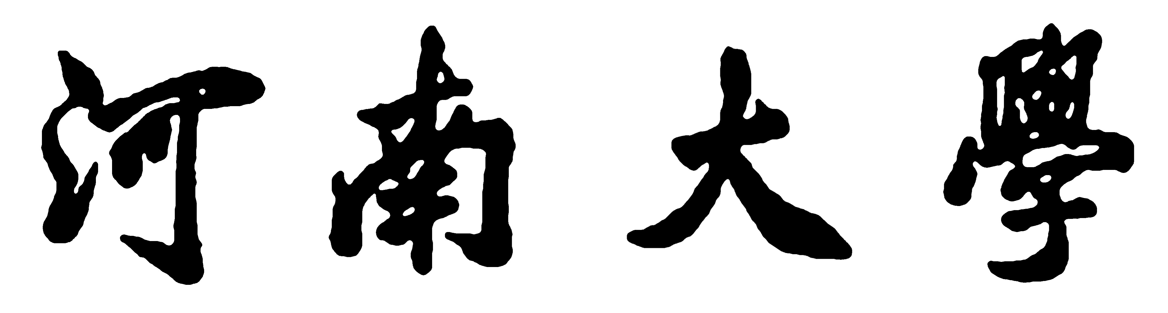
研究生学位论文答辩委员会组成审批表
答辩专业 |  |  |  | 答辩层次 | □博士 □硕士
培养单位 |  |  |  | 答辩时间 | 20 年 月 日
拟答辩学位申请人名单
答辩委员会组成名单 | 职务 | 姓名 | 职称 | 是否硕/博导 | 工作单位
答辩委员会组成名单 | 主席
答辩委员会组成名单 | 委员
答辩委员会组成名单 | 秘书
学位评定分委员会主席意见 | 签字： 20 年 月 日  （公章）
校学位办审查意见 | 20 年 月 日  （公章）
说明：1、申请人应认真填写有关内容，并严格按照程序进行审批。
2、本表一式两份，于答辩前一周审批完成后，一份留本单位存档，另一份交研究生院备案。

